上机题目： 堆排、快排、基数排序，二分查找
目录
1 需求分析 - 3 -
1.1 输入形式及输入值的范围 - 3 -
1.2输出形式 - 3 -
1.3程序功能 - 3 -
1.4 测试数据 - 3 -
2 概要设计 - 3 -
2.1 ADT定义 - 3 -
2.2 主程序流程 - 3 -
2.3模块调用关系 - 3 -
3 详细设计 - 3 -
4 调试分析 - 4 -
5 用户使用说明 - 4 -
6 测试结果 - 4 -
6.1 测试用输入及输出 - 4 -
7 源程序 - 4 -

需求分析

输入形式及输入值的范围
输入无序数组，分别使用:堆排算法、快排算法、基数排序算法将其整理成递增数组并输出。
输入递增数组和要查找的数字，用二分查找算法查找数字在数组中的位置并输出。

1.2输出形式
每种排序算法先输出算法名称，并在下一行每个两个空格输出数组成员直到数组结束。
二分查找算法先输出“二分查找：”并在下一行输出待查找数在数组中的位置，结束。

1.3程序功能
四个功能：堆排算法、快排算法、基数排序算法将数组排；二分查找算法查找数字位置。

1.4 测试数据
堆排：int* Array1 = new int[7]{97,53,59,26,41,58,31};
快排：int* Array2 = new int[8]{25,34,45,32,34,12,29,64};
基数排序：int* Array3 = new int[9]{ 97,53,88,59,26,41,58,31,22 };
二分查找：int* Array4 = new int[9]{ 11, 22,33,44,55,66,77,88,99 };查找99

概要设计

ADT定义
- template <class T>
- class MaxHeap //最大堆ADT定义
- {
- private:
- T* heapArray; //存放堆数据的数组
- int CurrentSize; //当前堆中元素数目
- int MaxSize; //堆所能容纳的最大元素数目
- void BuildHeap(); //建堆
- public:
- MaxHeap(T Array[], const int n);//n最大元素数
- ~MaxHeap() { delete[]heapArray; }; //析构函数
- bool isEmpty();
- bool isLeaf(int pos); //如果是叶结点，返回true
- int LeftChild(int pos); //返回左孩子位置
- int RightChild(int pos); //返回右孩子位置
- int Parent(int pos); // 返回父结点位置
- bool Remove(int pos, T& node); // 删除给定下标的元素
- bool Insert(const T& newNode); //向堆中插入新元素
- T& RemoveMax();//从堆顶删除最小值
- void SiftUp(int position);
- //从position向上开始调整，使序列成为堆
- void SiftDown(int left);
- //筛选法函数，参数left表示开始处理的数组下标
- };

主程序流程
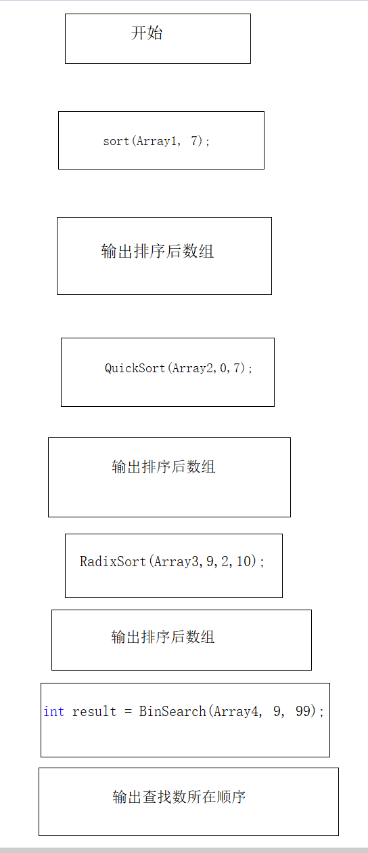

2.3模块调用关系
无

详细设计

3.1ADT的实现
MaxHeap<T>::MaxHeap(T Array[], const int n)
{
if (n <= 0) return;
CurrentSize = n;//指向最大
MaxSize = n; //初始化堆容量为n
heapArray = Array; //创建堆空间
BuildHeap(); //建堆
}
template<class T>
bool MaxHeap<T>::isEmpty() {
return CurrentSize == 0;
}
template<class T>
bool MaxHeap<T>::isLeaf(int pos)
{
return (pos >= CurrentSize / 2) && (pos < CurrentSize);
}
template <class T>
int MaxHeap<T>::LeftChild(int pos)
{
return 2 * pos + 1; //返回pos的左孩子位置
}
template<class T>
int MaxHeap<T>::RightChild(int pos)
{
return 2 * pos + 2; //返回pos的右孩子位置
}
template<class T>
int MaxHeap<T>::Parent(int pos)
{
return (pos - 1) / 2; //返回pos的父结点位置
}
template <class T>
void MaxHeap<T>::BuildHeap()
{ //从最后一个父结点至根逐一筛选
for (int i = CurrentSize / 2 - 1; i >= 0; i--)
SiftDown(i);
}
template <class T>
bool MaxHeap<T>::Insert(const T& newNode)
//向堆中插入新元素newNode
{
if (CurrentSize == MaxSize) //if堆空间已经满
return FALSE;
heapArray[CurrentSize] = newNode; //追加至尾
SiftUp(CurrentSize); //向上调整
CurrentSize++; //长+1
return true;
}
template <class T>
T& MaxHeap<T>::RemoveMax() { //从堆顶删除最小值
if (isEmpty()) {//空堆
cout << "Can't Delete"; exit(0);
}
else {
T temp = heapArray[--CurrentSize];
heapArray[CurrentSize] = heapArray[0]; heapArray[0] = temp;
if (CurrentSize > 1)
{
SiftDown(0); //从堆顶开始筛选
}
return heapArray[CurrentSize];
}
}

template < class T>
void MaxHeap<T>::SiftUp(int position) {
//从position向上开始调整，使序列成为堆
int temppos = position; //暂存被调结点位置
T temp = heapArray[temppos]; //temp暂存被调结点值
while ((temppos > 0) && (heapArray[Parent(temppos)] < temp)) {//有父&& 父 < 子,则父子交换
heapArray[temppos] = heapArray[Parent(temppos)];
temppos = Parent(temppos);//继续向上找父
}
heapArray[temppos] = temp; //子最终就位

}
template <class T>
void MaxHeap<T>::SiftDown(int left)
{
int i = left; //标识父结点i
int j = 2 * i + 1; //标识关键值较小的子结点
T temp = heapArray[i]; //保存父结点的值
while (j < CurrentSize) { //j:[0..n-1]
if ((j < CurrentSize - 1) && (heapArray[j] < heapArray[j + 1]))
j++; //j指向数值较小的子结点
if (temp < heapArray[j]) { //父<较大孩子
heapArray[i] = heapArray[j]; //小子替换父
i = j; j = 2 * j + 1;
} //父向下继续与孩子比
else break;
}
heapArray[i] = temp;
}

3.2算法描述
堆排：用输入的数组建立最大堆，每次用removemax（）函数移除最大的数并尾插进临时数组，再循环输出数组。
快排：将数组中最左和最右两个数设为left和right，每次将left+right/2设为轴，使比轴小的数排左边，比轴大的数排右边。使用递归处理左右子列以及左右子列各自的左右子列。
基数排序：运用桶算法的思想排序多位数，设立循环将待排数组中的多位数的每一位分别进行桶算法
二分查找：将有序数组的最小和最大值设为low和high，取(low+high)/2的下标位置mid的数与待查数比较，大于待查数则high移到mid左边，小于待查数则low移到mid右边，直到low>high停止。

3.3函数调用关系图
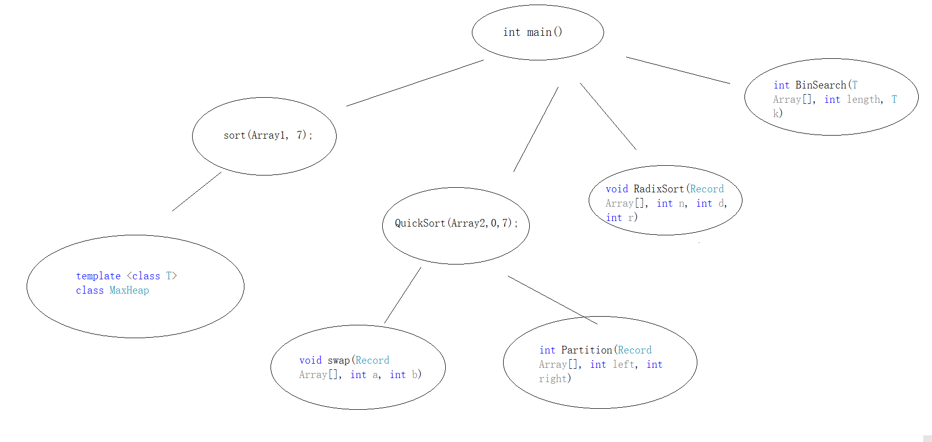

4 调试分析

4.1 问题及解决方案
堆排一开始没搞清楚定义直接将每次removemax()的结果cout出来结果成了递减数组，而且后几个元素是重复的。再重新查阅教科书和ppt后采用设立临时数组并设立i的递减循环，将每次removemax的结果倒插入临时数组，最后打印出临时数组。

4.2 算法时空分析
堆排：一次建堆，n次删除堆的时间复杂度T(n)=Θ(nlog n)，其中建堆复杂度为Θ(n)，删除堆顶时间复杂度为Θ(log n)
快排：最差情况：时间代价： Θ(n2)， 空间代价： Θ(n) ；
最佳情况：时间代价：Θ(nlog n) ，空间代价：Θ(log n)
平均情况：时间代价：Θ(nlog n) ，空间代价：Θ(log n)
基数排序：空间代价：临时数组,n；r个计数器；Θ(n+r)
时间代价：桶式排序：Θ(r+n) 。有d次桶式排序，Θ(d ·(n+r))
二分查找：
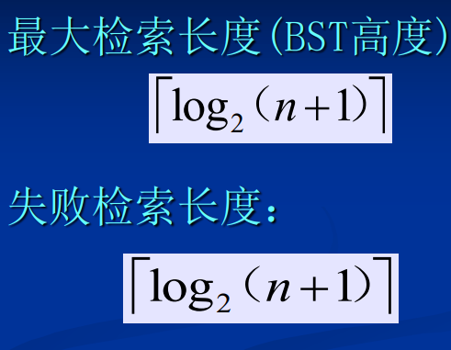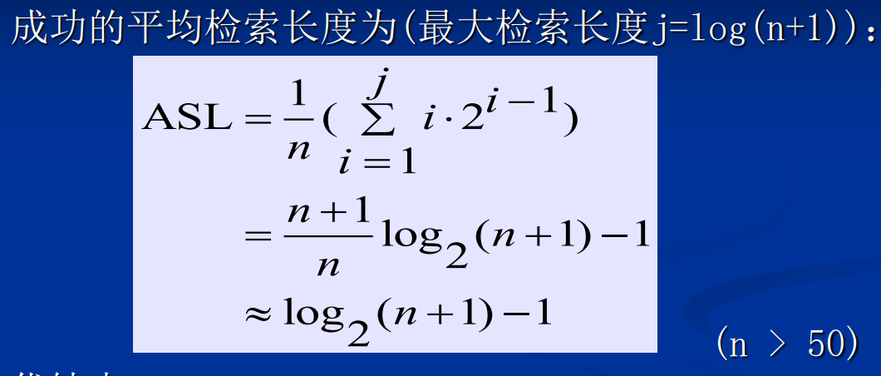

5 用户使用说明
本程序的main（）函数分为了4个模块，每个模块分别设置一个数组用于对应算法的排序或查找。用户应把自己想要排序的数组设置在对用算法模块下，并修改算法参数中的数组长度为该数组长度即可。
关于二分查找算法，用户需把自己需要检索的数设置在BinSearch函数的第三个模块中。
在主函数中设置好全部参数后，直接运行即可看到结果。

6 测试结果

6.1 测试用输入及输出
堆排使用数组：{97,53,59,26,41,58,31}
快排使用数组：{25,34,45,32,34,12,29,64}
基数排序使用数组：{ 97,53,88,59,26,41,58,31,22 }
二分查找使用数组：{ 11, 22,33,44,55,66,77,88,99 }查找数：99
输出：
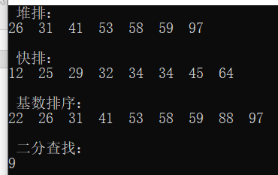
二分查找更换查找数：22
输出：
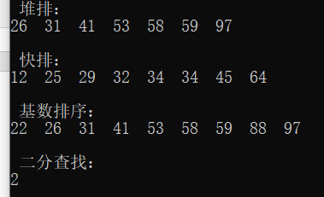

7 源程序
#include <iostream>
#include <cstring>
#include <string>
#include <fstream>
#include <vector>
#include <bitset>
#include <Windows.h>
#include<string>
#include <algorithm>
using namespace std;

template <class T>
class MaxHeap //最大堆ADT定义
{
private:
T* heapArray; //存放堆数据的数组
int CurrentSize; //当前堆中元素数目
int MaxSize; //堆所能容纳的最大元素数目
void BuildHeap(); //建堆
public:
MaxHeap(T Array[], const int n);//n最大元素数
~MaxHeap() { delete[]heapArray; }; //析构函数
bool isEmpty();
bool isLeaf(int pos); //如果是叶结点，返回true
int LeftChild(int pos); //返回左孩子位置
int RightChild(int pos); //返回右孩子位置
int Parent(int pos); // 返回父结点位置
bool Remove(int pos, T& node); // 删除给定下标的元素
bool Insert(const T& newNode); //向堆中插入新元素
T& RemoveMax();//从堆顶删除最小值
void SiftUp(int position);
//从position向上开始调整，使序列成为堆
void SiftDown(int left);
//筛选法函数，参数left表示开始处理的数组下标
};
template <class T>
MaxHeap<T>::MaxHeap(T Array[], const int n)
{
if (n <= 0) return;
CurrentSize = n;//指向最大
MaxSize = n; //初始化堆容量为n
heapArray = Array; //创建堆空间
BuildHeap(); //建堆
}
template<class T>
bool MaxHeap<T>::isEmpty() {
return CurrentSize == 0;
}
template<class T>
bool MaxHeap<T>::isLeaf(int pos)
{
return (pos >= CurrentSize / 2) && (pos < CurrentSize);
}
template <class T>
int MaxHeap<T>::LeftChild(int pos)
{
return 2 * pos + 1; //返回pos的左孩子位置
}
template<class T>
int MaxHeap<T>::RightChild(int pos)
{
return 2 * pos + 2; //返回pos的右孩子位置
}
template<class T>
int MaxHeap<T>::Parent(int pos)
{
return (pos - 1) / 2; //返回pos的父结点位置
}
template <class T>
void MaxHeap<T>::BuildHeap()
{ //从最后一个父结点至根逐一筛选
for (int i = CurrentSize / 2 - 1; i >= 0; i--)
SiftDown(i);
}
template <class T>
bool MaxHeap<T>::Insert(const T& newNode)
//向堆中插入新元素newNode
{
if (CurrentSize == MaxSize) //if堆空间已经满
return FALSE;
heapArray[CurrentSize] = newNode; //追加至尾
SiftUp(CurrentSize); //向上调整
CurrentSize++; //长+1
return true;
}
template <class T>
T& MaxHeap<T>::RemoveMax() { //从堆顶删除最小值
if (isEmpty()) {//空堆
cout << "Can't Delete"; exit(0);
}
else {
T temp = heapArray[--CurrentSize];
heapArray[CurrentSize] = heapArray[0]; heapArray[0] = temp;
if (CurrentSize > 1)
{
SiftDown(0); //从堆顶开始筛选
}
return heapArray[CurrentSize];
}
}

template < class T>
void MaxHeap<T>::SiftUp(int position) {
//从position向上开始调整，使序列成为堆
int temppos = position; //暂存被调结点位置
T temp = heapArray[temppos]; //temp暂存被调结点值
while ((temppos > 0) && (heapArray[Parent(temppos)] < temp)) {//有父&& 父 < 子,则父子交换
heapArray[temppos] = heapArray[Parent(temppos)];
temppos = Parent(temppos);//继续向上找父
}
heapArray[temppos] = temp; //子最终就位

}
template <class T>
void MaxHeap<T>::SiftDown(int left)
{
int i = left; //标识父结点i
int j = 2 * i + 1; //标识关键值较小的子结点
T temp = heapArray[i]; //保存父结点的值
while (j < CurrentSize) { //j:[0..n-1]
if ((j < CurrentSize - 1) && (heapArray[j] < heapArray[j + 1]))
j++; //j指向数值较小的子结点
if (temp < heapArray[j]) { //父<较大孩子
heapArray[i] = heapArray[j]; //小子替换父
i = j; j = 2 * j + 1;
} //父向下继续与孩子比
else break;
}
heapArray[i] = temp;
}

template < class Record>//堆排序
void sort(Record Array[], int n) { //堆排序HeapSort
MaxHeap<Record> max_heap = MaxHeap<Record>(Array, n); //初始建最大堆
Record* temparray = new Record[n];
int m = n;
for (int i = n -1; i >=0; i--) { //循环n-1次 每次找最大
Record temp = max_heap.RemoveMax();
temparray[i] = temp;
/*cout << temp << " ";*/
}
for (int i = 0; i < n; i++)
cout << temparray[i]<<" ";
}

////////////////////////////////////////////////////////////

template < class Record >
void swap(Record Array[], int a, int b) {
Record temp = Array[b];
Array[b] = Array[a];
Array[a] = temp;

}

template < class Record > //分割后，轴值就位
int Partition(Record Array[], int left, int right) {
int l = left; // l为左指针
int r = right; // r为右指针
Record TempRecord = Array[r]; //轴值存于临时变量
while (l != r) { //l、r不断向中间移动，直到相遇
while (Array[l] <= TempRecord && l < r) l++; //l右移直至记录>轴
if (l < r) { //若l、r未相遇，错位元素换到右边空位
Array[r] = Array[l]; r--;
} //r指针左移一步再开始比
while (Array[r] >= TempRecord && l < r) r--; //r左移直至记录<轴
if (l < r) { //若l、r未相遇，错位元素换到左边空位
Array[l] = Array[r]; l++;
} //l指针右移一步再开始比

}
Array[l] = TempRecord; //把轴值回填到分界位置l上
return l; //返回分界位置l
}

template < class Record >
void QuickSort(Record Array[], int left, int right) {//Array[ ]:待排数组，left和right为数组两端
if (right <= left) return; //若子序列有0或1个记录,则不需排序5.
int pivot = (left+ right)/2; //选择轴值
swap(Array, pivot, right); //分割前先将轴值放到数组末端
pivot = Partition(Array,left,right); // 分割后枢轴就位
QuickSort(Array, left, pivot - 1); //对轴值左边子序列递归快排
QuickSort(Array, pivot + 1, right); //对轴值右边子序列递归快排10.
}

int SelectPivot(int left, int right) //轴值选择函数
{ //left,right:序列左右端下标,选中间记录作为轴值返回
return (left + right) / 2; }

///////////////////////////////////////////////////////////////////////////

template < class Record>
void BucketSorter(Record Array[], int n, int max) {
int* TempArray = new Record[n]; //临时数组
int* count = new int[max]; //存第i个桶中记录个数
int i;
for (i = 0; i < n; i++) TempArray[i] = Array[i]; //复制序列
for (i = 0; i < max; i++) count[i] = 0; //计数器初值为0
for (i = 0; i < n; i++) count[Array[i]]++; //统计出现次数
for (i = 1; i < max; i++) //统计小于等于i的元素个数
count[i] = count[i - 1] + count[i]; //count[i]存取值i+1元素开始位置
for (i = n - 1; i >= 0; i--) //为保证稳定,从右向左将待排Temp放入Array
Array[--count[TempArray[i]]] = TempArray[i];
}

template < class Record>
void RadixSort(Record Array[], int n, int d, int r) {
//n为数组Array长度，d为排序码个数，r为基数
Record * TempArray = new Record[n]; //临时数组
int* count = new int[r]; //计数器
int i, j, k;
int Radix = 1; //取Array[j]的第i位排序码
for (i = 1; i <= d; i++) { // 分别对第i个排序码分配
for (j = 0; j < r; j++) // 初始计数器均为0
count[j] = 0;
for (j = 0; j < n; j++) { // 统计每个桶中的记录数
k = (Array[j] / Radix) % r; //取Array[j]的第i位排序码(个十百)
count[k]++; //相应计数器加1
}
for (j = 1; j < r; j++) //将TempArray中位置分配给r个桶
count[j] = count[j - 1] + count[j];
for (j = n - 1; j >= 0; j--) { //将所有桶中记录依次收集到TempArray
k = (Array[j] / Radix) % r; //取Array[j]的第i位排序码
count[k]--; //从第k个桶取出一个记录，计数器减1
TempArray[count[k]] = Array[j];
}
for (j = 0; j < n; j++) // 将临时数组中的内容复制到Array中
Array[j] = TempArray[j];
Radix *= r; //1，10，100
} delete[] TempArray; delete[] count;
}

template < class T>
int BinSearch(T Array[], int length, T k) {
int low = 0, high = length - 1, mid; //low, high分别记录数组首尾位置
while (low <= high) {
mid = (low + high) / 2; //取中点下标 (下取整)
if (k < Array[mid]) //若给定值小
high = mid - 1; //只查左半表改上界
else if (k > Array[mid]) //若给定值大
low = mid + 1; //只查右半表改下界
else
return mid;
} //检索成功，返回元素位置
return 0; //检索失败，返回0
}

int main() {
int* Array1 = new int[7]{97,53,59,26,41,58,31};
cout << " 堆排： " << endl;
sort(Array1, 7);
/*for (int i = 0; i < 7; i++) {
cout << Array1[i] << " ";
}*/
cout << " \n " << endl;

/////////////////////////////////
int* Array2 = new int[8]{25,34,45,32,34,12,29,64};
QuickSort(Array2,0,7);
cout << " 快排： " << endl;
for (int i = 0; i < 8; i++) {
cout << Array2[i] << " ";
}
cout << " \n " << endl;

////////////////////////////////
int* Array3 = new int[9]{ 97,53,88,59,26,41,58,31,22 };
RadixSort(Array3,9,2,10);
cout << " 基数排序： " << endl;
for (int i = 0; i < 9; i++) {
cout << Array3[i] << " ";
}
cout << " \n " << endl;

/////////////////////////////
int* Array4 = new int[9]{ 11, 22,33,44,55,66,77,88,99 };
int result = BinSearch(Array4, 9, 99);
cout << " 二分查找： " << endl;
cout << result + 1<< endl;

return 0;
}

